德明游天下第三站---峨眉

四海佛宫阙，三峨不待夸。
山深龙听法，野迥鹿衔花。

五月，德明健身走进四川，开启德明游天下第三站---相约峨眉之巅，
游“仙山佛国”，品“雄、秀、奇、险、幽”之峨眉山，交天下朋友。

具体方案

一、不一样的出游
与志同道合的人一起旅行，你会收获不一样的美景与心情，这就是德明游天下能带给你的不一样的出游体验
让我们一起结识来自五湖四海的德明小伙伴
让我们一起与德明资深教练面对面学习交流
让我们一起零距离见证德明经络健身的神奇疗效
让我们一起用脚步丈量峨眉仙山
让我们一起在恍若仙境中自由呼吸、愉快玩耍
让我们解开生活的镣铐，与自然亲密接触
让我们在大自然中找回自己那颗纯净的本心和放松的心态

二、我可以报名么？
想走近了解德明的你均可参加，不限于德明人。为了让大家能更好融入其中，充分体会德明游天下不一样的快乐，建议不带小孩和老人，让自己痛痛快快玩耍一次。

三、什么时候爬?
2018年5月11日-5月14日（周五至周一），共4天时间。

四、你最关心的爬山线路
第1天（周五）：各地朋友前往峨眉山五显岗车站。夜宿五显岗指定酒店。有德明四川组人员专门接待。
第2天（周六）：从五显岗出发，步行30分钟到清音阁，观清音平湖，看牛心石，游三大皇帝游峨眉山雕塑，到全国最大的生态猴区，与猴嬉戏，再经洪椿坪，赏洪椿晓雨，过九十九道拐，九龙洞，夜宿仙峰寺。
第3天（周日）：从仙峰寺出发，经遇仙寺、华严顶到洗象池，再到雷洞坪，夜宿雷洞坪。
第4天（周一）：早起到接引殿，可继续步行2-3小时到金顶。若想观日出，乘坐索道上金顶时间更充分。参拜金顶的十方普贤金像，峨眉山金银铜三殿，游览舍身崖，观景台，看云海，远眺贡嘎雪山。游览之后，乘坐索道返回接引殿，再步行至雷洞坪，乘坐景区观光车到报国寺客运中心，愉快地结束峨眉山之旅。

备注：若个别参与人员遇时间不统一等情况，请咨询四川组灵活安排。

峨嵋景区游览图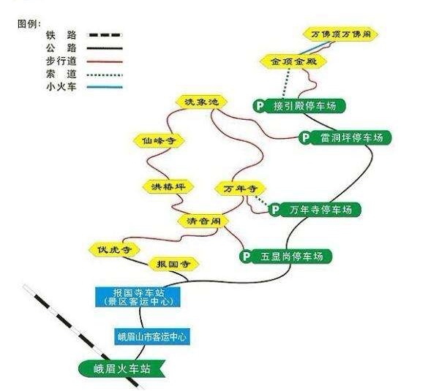

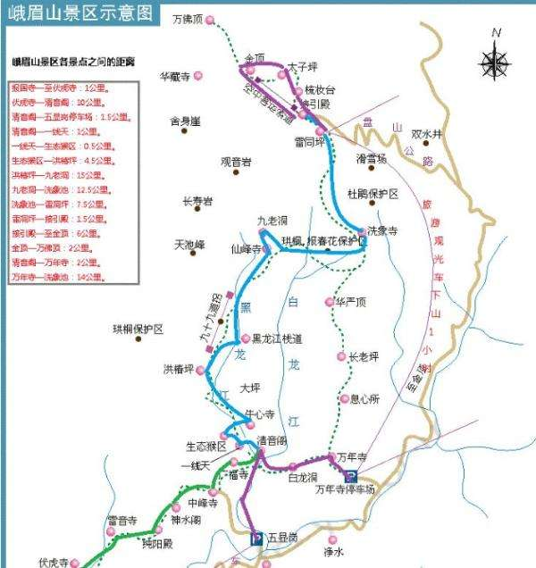

五、怎么去？
1.动车： a，成都东站——峨眉山

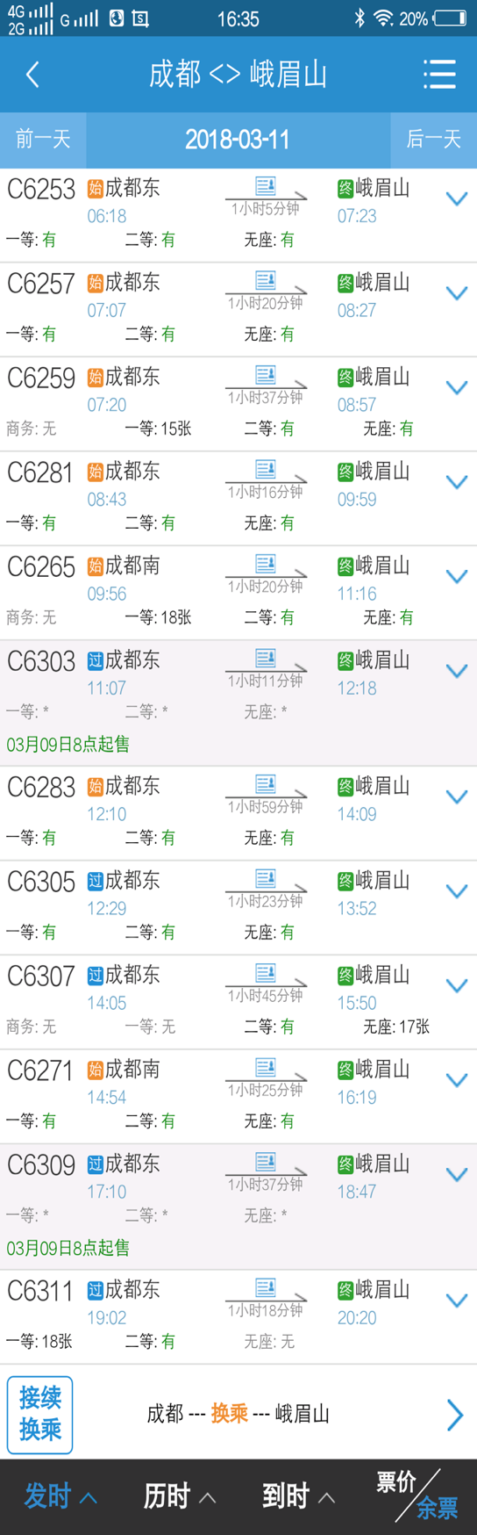

b，双流机场站——峨眉山
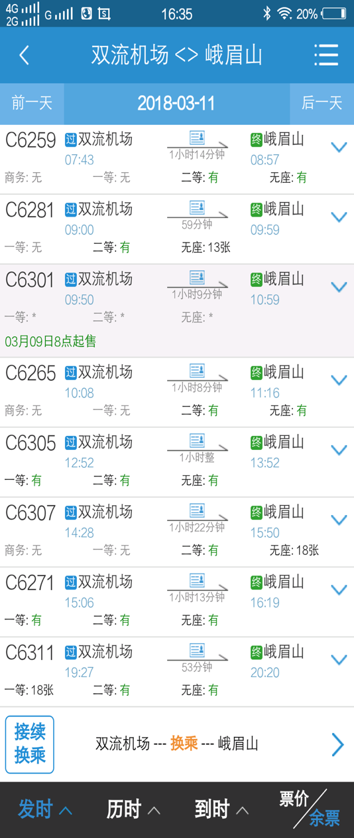
高铁峨眉山站到五显岗，可坐公交车到报国寺客运中心，转观光车到五显岗,全程约需1小时。也有出租车可到五显岗

2.汽车：
从成都出发前往峨眉山，特别推荐成都新南门汽车站，这里每天06：40至19：20期间，每20分钟便有发往峨眉山市的班车，车程约2个半小时左右，并且还可直接到达峨眉山报国寺客运中心。如果仅到达峨眉山市区，那大家也可以选择出站转乘景区班车，或是公交、出租到达报国寺客运中心。
（成都新南门车站:028-85433609）
报国寺客运中心可以乘观光车前往五显岗
3.自驾：按导航走。
六、得花多少钱
请自行估算到达峨眉的路费，到达峨眉后，经筹备组初步估算有如下几项费用：峨眉山门票、住宿、饮食、景区内交通费、旅游意外险，预算合计：1500元。届时有财务公示，多退少补。

七、温馨提示
1.除了清音阁自然生态猴区能看到灵猴以外，雷洞坪、洗象池一带猴子也较多，颇有野性，路过时可以提前把贵重物品和食物都放进背包。
2.峨眉高山区昼夜温差大，气温比较低，出发前应准备厚衣物。也可以在雷洞坪、接引殿、金顶租用防寒大衣。备雨衣，登山杖（可在山下买一次性的。）
3.峨眉山赏杜鹃花的最佳时间一般是每年4月—6月。
4.万年寺停车场附近有推销茶叶的当地农民要求给游客带路，切勿轻易相信。

八：怎样报名
（一）截止日期：2018年4月25日
因本次活动面向全国各地朋友，人数较多，请在报名截止日期之前报名，以便预定酒店住宿。
（二）找谁报名：
加入QQ群：德明峨眉山行 群号：304897337
报名联系人：
放下：QQ号：379272826
望尘QQ号：654034625


九、安全约定

德明游天下属于纯自发式、公益性活动，行程安全由报名者自行负责，届时将签订免责协议书，为保障参加者个人权益，将统一购买保险。

未尽事宜后期在QQ群内详细说明。

